INDICAÇÃO nº 787/2020

Solicito providências do Executivo, junto a Secretaria Municipal de Educação, aos cuidados da Sra. Eliana Maria da Cruz Silva, acerca da construção de uma creche no terreno atrás da E.E Padre Romeo Mecca, situado entre a Rua dos Cariocas, Rua Domingos da Silva e Avenida dos Brasileiros, no Parque Suburbano.

INDICO à Mesa, na forma regimental vigente, que seja oficiado ao Excelentíssimo Senhor Igor Soares Ebert, Prefeito Municipal, para que determine através da Secretaria Municipal de Educação, na pessoa de sua Secretária, Sra. Eliana Maria da Cruz Silva, providências acerca da construção de uma creche no terreno localizado atrás da E.E. Padre Romeo Mecca, situado entre a Rua dos Cariocas, Rua Domingos da Silva e Avenida dos Brasileiros no Parque Suburbano.

Justificativa

Senhor Presidente,
Senhores Vereadores,
Senhoras Vereadoras,

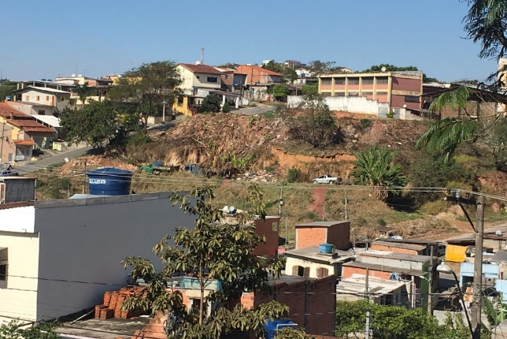
Trata-se de uma solicitação que já foi alvo da indicação de nº 648/2017, respondida pela secretaria de governo, onde foi informado que já há estudos/planejamento em andamento para construção/instalação de mais unidades escolares no bairro citado. Nos últimos anos, é nítido e comprovado o crescimento habitacional ocorrido no Parque Suburbano, um dos bairros mais importantes de nosso município.
O bairro conta, atualmente, com uma escola da rede municipal para atendimento infantil, CEMEB Vereador Antônio Rodrigues da Silva, localizado na Rua Chuí, 44, onde a demanda aumenta mais ainda, devido ao fechamento do CEMEB Carlos Alberto Ferreira Braga na Rua Alzira Rocha da Silva, 946.
Ocorre que o atendimento ofertado pela escola é insuficiente para o bairro haja vista o enorme crescimento habitacional do mesmo. Pais acabam perdendo seus empregos ou sendo prejudicados por conta de ficarem tomando conta de seus filhos que poderiam estar devidamente matriculados.
A demanda por vagas, ecoadas pelas solicitações dos moradores, são os principais fatores que ensejam o pedido é viável e necessário.
A construção de uma escola atende, em um primeiro momento, as crianças do bairro nos primeiros anos de vida, e secundariamente, mas não menos importante, dá suporte aos pais de família que precisam trabalhar para sustentar seus filhos proporcionando assim uma melhor qualidade de vida das famílias desse bairro.
Em tempos de dificuldades para buscar uma recolocação profissional, não é mais coerente que a mãe abandone seu emprego, que por muitas vezes é de onde ela tira o sustento de toda família, para cuidar de seus filhos de forma integral.
Uma nova escola em funcionamento no bairro facilitaria a vida dos pais que precisam trabalhar, muitas vezes fora do município, trazendo uma maior comodidade e, principalmente, tranquilidade quanto ao desenvolvimento e a adequada alimentação de seus filhos.
Assim, diante do exposto, pedimos que viabilizem o encaminhamento de tal solicitação no sentido de melhorar a qualidade de vida do bairro, o desenvolvimento educacional das crianças e a mantença dos pais em seus empregos.

Sala das Sessões Bemvindo Moreira Nery, 19 de fevereiro de 2020.

